OSNOVO - Новый PoE коммутатор Fast Ethernet на 10 портов

SW-20820/B(96W) – неуправляемый PoE коммутатор на 10 портов
OSNOVO представила новый неуправляемый PoE коммутатор Fast Ethernet на 10 портов SW-20820/B(96W), который предназначен для соединения нескольких узлов сети и передачи данных. В коммутаторе SW-20820/B(96W) реализован режим работы CCTV, который может быть включен/выключен переключателем на передней панели. При включенном режиме CCTV он способен пропускать через себя тегированые пакеты VLAN, контролировать принимаемые пакеты, чтобы исключить зависание системы в случае сетевого шторма и защищать систему видеонаблюдения от сетевых атак. Также, в этом режиме 8 портов коммутатора коммутируются только с Uplink-портами. Кроме того в этом режиме работы дальность передачи Ethernet сигнала без PoE до 250м при скорости передачи данных 10 Мбит/с (10BaseT).

SW-20820/B(96W)
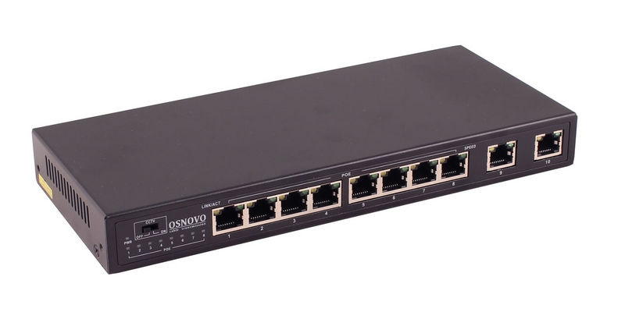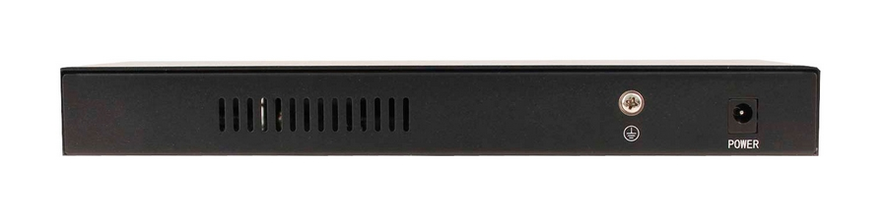
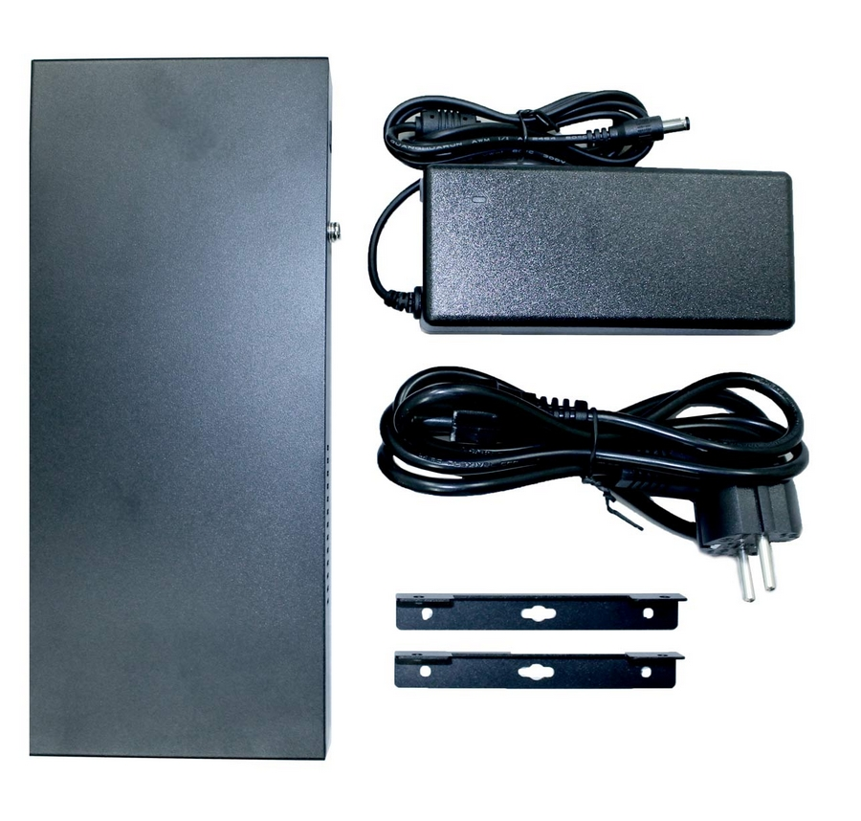
Цена: 9 000.00 руб.

Схема подключения:
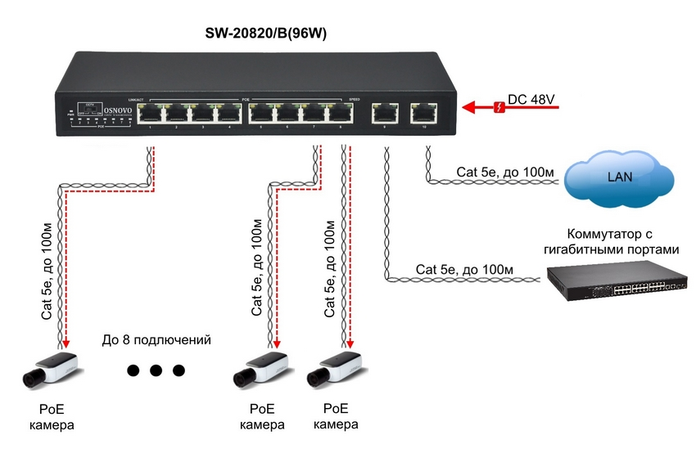

Особенности оборудования:
- 2 коммутируемых GE-порта (10/100/1000 Мбит/с) в качестве Uplink;
- 8 коммутируемых FE-портов (10/100 Мбит/с) с поддержкой РоЕ;
- В режиме CCTV - дальность передачи до 250м (10 Мбит/с, без PoE);
- В режиме CCTV - защита от Net Storm;
- В режиме CCTV - свободное пропускание тегированных пакетов (VLAN);
- В режиме CCTV – порты коммутируются только с Uplink-портами;
- Соответствие стандартам PoE IEEE 802.3 af/at, автоматическое определение подключаемых РоЕ-устройств;
- Максимальная мощность РоЕ на порт: 30 Вт;
- Общая выходная мощность РоЕ на 8 портов – до 96 Вт;
- Метод подачи РоЕ – «А» (1,2+ 3,6-);
- Автоматическое определение MDI/MDIX;
- Размер таблицы MAC-адресов: 8K;
- Пропускная способность коммутационной матрицы: 5,6 Гбит/с;
- LED-индикаторы PoE для каждого из 8ми портов;
- Питание – адаптер AC100-240V / DC 48V;
- Рабочая температура: 0...+40 гр. С;
- Размеры (ШxВxГ): 240 x 28 x 105 мм.
Полные технические характеристики...
Гарантия - 5 лет!
По вопросам приобретения обращайтесь к официальным дилерам OSNOVO, подробные описания оборудования для вашего решения на нашем сайте.
Скачать каталог OSNOVO здесь.

